预习说明

实验课堂上请注意以下事项：
- 不要用手直接触摸光学镜片表面。
- 关灯情况下请尤其注意各个元件位置并减少走动，避免碰撞导致实验元件掉落地面损坏。
- 不要直视激光器出射激光，那样会对眼睛造成伤害。
- 实验中请不要到其他人实验台拿去元件，若自己实验台实验器材出现问题，请及时通知老师。
- 劳埃德镜实验会用到反射镜，请注意拿取时避免边缘划伤皮肤。
- 实验中请注意根据实验原理预估干涉区域位置，再仔细调整各元件位置观察实验现象。

实验要求：
1. 预习阶段
(1) 认真阅读实验讲义。可查阅与实验相关的资料。
(2) 在预约选课系统中完成在线预习测试。在线测试只能完成一次，请大家完成实验讲义的预习后再作答。答题开始时间：上课开始前10分钟，答题截止时间：上课开始半小时。
(3) 本实验讲义为对分波前双光束干涉实验的全部讲义，其中比例对切透镜部分为实验1的内容，梅思林透镜部分为实验2的内容。
(4) B类物理实验课程只需要做基础内容和提升内容，A类物理实验课程在做完基础内容和提升内容后，可以选择做进阶内容和高阶内容。

2. 实验阶段
(1) 维护良好的课堂秩序，在实验室内尽量保持安静。
(2) 维护整洁的实验环境，不要将水杯或饮料瓶放在光学平台上，不得在实验室内吃东西。
(3) 爱护实验设备，轻拿轻放。在听完老师讲解后才能动手操作。在动手前应仔细阅读实验注意事项和操作说明。
(4) 如实记录实验数据，不得篡改、抄袭。
(5) 按讲义后所附的表格记录实验数据，计算透镜焦距，当堂交给老师。
(6) 实验完成后，整理好实验设备后方可离开。
(7) 登陆预约选课系统完成在线出门测。答题开始时间：上课开始后2小时，答题截止时间：上课后4小时。
3. 报告撰写阶段
实验（1）写实验报告和思考题。实验（2）不写实验报告，如果做了进阶内容部分，需要将图打印交上来，并写思考题。

注意事项：
1. 爱护光学元件
光学实验中使用的大部分光学元件是玻璃制成的，光学表面经过精心抛光。使用时要轻拿、轻放，避免碰撞、损坏元件。任何时候都不要用手触及光学表面（镀膜片或光在此表面反射或折射），只能拿磨砂面（光线不经过的面一般都磨成毛面，如透镜的侧面，棱镜的上下底面等），不要对着光学元件表面说话、咳嗽、打喷嚏等。
分波前双光束干涉实验
观察双光束干涉现象，通常的办法是将同一波列分解为二，使他们经过不同的途径后重新相遇。由于这样得到的两个波列是由同一波列分解而来，他们频率相同，相位差稳定，震动方向也可作到基本上平行，从而可以产生稳定的干涉场。分解波列的方法通常有分波前和和分振幅两种方法，其中分波前方法是通过光具将光源波前分成两部分，使之分别通过两个光具组，经衍射、反射或折射后交叠起来，在一定区域内产生干涉场，经典的杨氏双缝实验就属于这类分波前干涉装置，分波前干涉装置有多种类型，其中利用切开的透镜可以组成多种对切透镜装置观察双光束干涉，此外劳埃德镜装置和菲涅耳双棱镜也是典型的分波前干涉装置。
在本实验中我们主要讨论典型的分波前干涉装置包括比列(Billet)对切透镜和梅斯林(Maslin)对切透镜两种利用对切透镜实现双光束干涉的实验装置，此外还有利用劳埃德镜装置和菲涅耳双棱镜实现双光束干涉。
1.待研究问题：
(1)比列对切透镜双光束干涉现象有什么特点，如何观察。
(2)梅斯林对切透镜干涉现象有什么特点，如何观察。
(3)如何利用劳埃德镜装置观察双光束干涉现象。

2实验原理
2.1比列(Billet)对切透镜实验
比列对切透镜一般是将焦距为f的透镜中间宽度为a的部分切去，如图1所示将余下的两部分粘和后所构成。
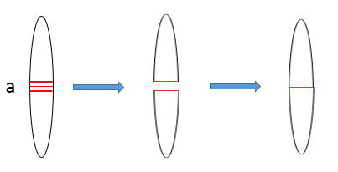
图1 比列对切透镜组成
粘合的比列对切透镜分波前双光束干涉可分为会聚光的干涉和发散光的干涉两种情形进行分析。
如图2所示，点光源S位于透镜物方焦点以外的粘合透镜中心线上距离中心o点距离为L，根据透镜成像基本原理，该点光源将在透镜像方成实像,且由于上下两部分光心错开，因此点光源s经过该粘合透镜将如图2所示得到两个实像S₁和S₂。这样点光源发出的球面波将会由该粘合透镜分成两束光分别会聚与S₁与S₂。在透镜后方如图2所示阴影区内则可以观察到两光束干涉现象。
根据图1所示粘合透镜的结构可知，粘合透镜上半部分的光心是在粘合透镜中心点O下方a/2处的O₂，同理下半部分的光心是O点上方a/2处的O₁，若原透镜焦距为f，则可以通过透镜成像原理计算得到实像S₁S₂距离d满足：
(1)
根据两点光源的干涉原理，和粘合透镜成像情况，在阴影区域内光屏上的干涉条纹应为双曲线型，在傍轴情况下近似为平行直条纹，若干涉条纹距离比列透镜距离为D则根据(1)式及两点光源干涉基本原理可得条纹间距为：
(2)
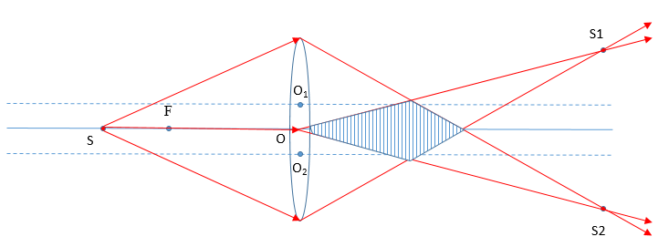
图2 比列对切透镜会聚球面波干涉
比列对切粘合透镜干涉情况的典型光路是在对切透镜的中心线上物方焦平面上放置一点光源S，如图3所示，由S点发出的球面波经透镜上下两部分分割，分波前折射后变成夹角为θ的两束平行光，他们叠加后在斜线所示的区域内将产生干涉。
干涉场为两列平行光干涉产生，因此其干涉条纹间距为：
(3)
可见干涉条纹间距至于光波长和两平行光束夹角有关。由几何关系又可以得到两平行光束夹角θ满足：
(4)

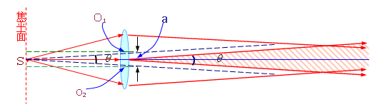
图3比列对切透镜实验光路原理图
在满足$a≪f$的情况下，公式(1)和(2)可以近似写为：
(5)
(6)
由此可得切去部分宽度a与条纹间距的关系为:
(7)
根据(7)式当焦距f、干涉条纹间距⊿x、光源波长λ及切去部分的宽度a其中之一未知时，可由其他参数代入(7)式进行计算。

2.2.梅斯林对切透镜干涉实验
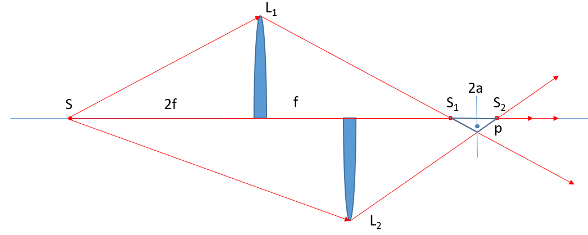
图4梅斯林对切透镜光路图（点光源距离前透镜2f）
梅斯林对切透镜是将薄透镜沿任一直径对称剖开成两部分，将这两部分等大半透镜沿光轴方向拉开一定距离所构成。梅斯林对切透镜干涉的典型光路如图4所示，为分析方便假设点光源S距前半透镜L₁距离为2f，f为原透镜焦距，前后两半透镜拉开距离为f。根据薄透镜成像原理可以计算得到此时点光源S经上半透镜L₁所成像为S₁，S₁与L₁相距为2f，S经下半透镜L₂成像为S₂，S₂与L₂相距为1.5f，则如图4所示S₁S₂距离2a满足：
2a=1/2f (8)
如图4所示，根据上下两半透镜位置和尺寸，物方像点S₁和S₂间的阴影区域中观察到来自上下两半透镜的球面波的双光束干涉现象。
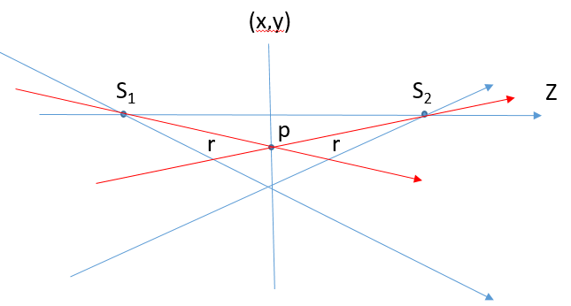
图5 梅斯林干涉区域放大图
如图5所示，如果p点为干涉场中任意一点，光轴方向为Z方向，过p点且垂直于光轴的面为XY面，XY面与纸面交线为Y轴，垂直纸面为X轴。如图5所示由物象间的等光程性可知，p点处两光束的相位差：
(9)
即p点的轨迹满足：
(10)
由(10)式可见，等光程差点的轨迹是以S₁和S₂为焦点的旋转椭球面族，以垂直光轴的光屏来接受干涉条纹，则会得到以光轴位置为圆心半圆形干涉条纹。
例如当光屏位置在S₁S₂两点连线中垂面时，如图5所示p点距离S₁和S₂的距离相等都为r，则：
(11)
在p(x,y)点满足傍轴条件时，r近似表示为：
(12)
此时，两光束在p点相位差为:
(13)
由(13)式可见，当δ=2kπ(k=0,1,2,3,,,)时，为干涉加强点，此时明条纹满足：
k=0,1,2,3,,, (14)
若令ρ²=kaλ,则：
(15)
上式是标准的圆方程，可见由中心向外，干涉条纹半径：
(16)
干涉条纹间距为：
(17)
2.3 劳埃德镜双光束干涉实验
劳埃德镜双光束干涉与杨氏干涉实验原理类似，是一种典型分波前双光束干涉装置。如图6所示，在平面反射镜M的上方有光源S1，S1发出的光一部分直接到达接收屏P，另一部分经镜面反射后到达接收屏。在两路光的重叠区域内会产生干涉，这种干涉装置就是劳埃德镜（Lloyd’s Mirror）。在这种装置中光源S1与它的几何光学像S2等效于杨氏干涉装置中的双孔或双缝。

图6 劳埃德镜光路示意图
根据杨氏干涉理论可以分析得到劳埃德镜干涉条纹间距⊿x表示为：
(18)
其中d为光源S1与它的几何光学像S2之间的距离，L为光源S1距离观察光屏的距离，λ为光源波长。
在如图7所示装置中，使用He-Ne激光器、会聚透镜和单狭缝构成线光源s，通过测微目镜可以测量观察屏位置的条纹间距，分别测量反射镜M下不加入薄型平板和加入薄型平板时的条纹间距即可测量并计算该薄型平板的厚度。
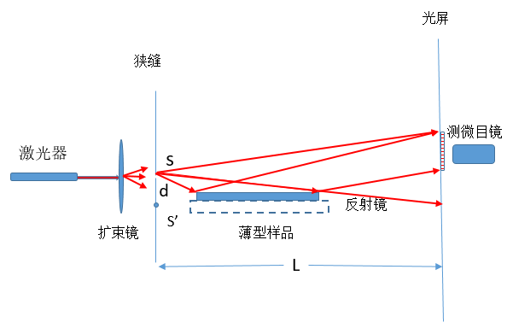
图7 实验装置图
3.实验要求
3.1比列对切透镜干涉实验（实验1）
基础内容：
根据比列对切透镜干涉原理，使用提供的实验仪器搭建光路，等效点光源用激光器和扩束镜构成，成像须用成像透镜进行放大；光源波长λ=632.8nm 成像透镜焦距𝑓₁=3.5cm 对切透镜焦距𝑓用汇聚法测量，精度保留到1cm。
调整光源与比列对切透镜距离为一倍焦距𝑓，观察并描述干涉条纹形貌。用光屏测量放大后的干涉条纹间距∆𝑥，通过测多个周期的间距来减少误差。算出原始条纹间距，根据公式(7)计算比列对切透镜切去部分的宽度𝑎。一共测量3次，每次改变放大镜或屏的位置，需要记录每次测量的比列对切透镜到放大镜的距离和放大镜到屏的距离。仅计算a的平均值！
提升内容：
调整光源与比列对切透镜距离为1.5𝑓，观察并描述干涉条纹形貌，用光屏测量放大后的干涉条纹间距∆𝑥，通过测多个周期的间距来减少误差。算出原始条纹间距，根据公式(2)计算比列对切透镜切去部分的宽度𝑎。一共测量3次，每次改变放大镜或屏的位置，需要记录每次测量的比列对切透镜到放大镜的距离和放大镜到屏的距离。仅计算a的平均值！
进阶内容：
设计使用劳埃德镜测量扑克牌的厚度，要求推导公式，测量3次，计算结果的不确定度。
高阶内容：
菲涅尔双棱镜干涉原理参考下图，推导实验原理，设计实验步骤，通过测量实际条纹间距，计算出虚光源S1、S2的间距，并思考能不能测量出双棱镜的顶角的角度？ 注：如果激光波长未知，往往采用成大小像的方法， 用几何关系计算出虚光源的间距。实验室激光波长 为632.8nm。
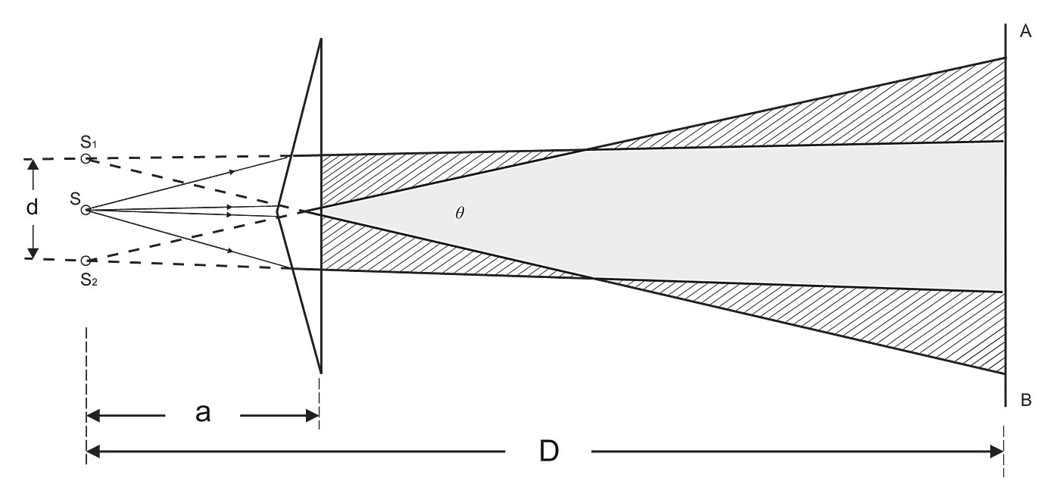
图8 双棱镜装置图
3.2 梅斯林对切透镜干涉实验(实验2)
基础内容：
根据梅斯林对切透镜干涉原理，使用提供的实验仪器搭建光路，等效点光源用激光器和扩束镜构成，成像须用成像透镜进行放大；光源波长为632.8nm，成像透镜焦距为3.5cm，对切透镜焦距为10cm。
如图9所示，调整光源和梅斯林透镜L₁的距离为1倍焦距，L₁和L₂的距离也为1倍焦距。观察梅斯林透镜的干涉条纹，调节到条纹最清晰的状态后让老师检查。并思考1倍焦距情况干涉条纹是什么形状？为什么？

图9梅斯林对切透镜光路图（点光源距离前透镜f）
提升内容：
调整光源和梅斯林透镜L1的距离为1.3倍焦距，L1和L2的距离还是1倍焦距，观察梅斯林透镜的干涉条纹，调节到条纹最清晰的状态后让老师检查。
进阶内容：
光源和梅斯林透镜L₁的距离为1倍焦距和1.3倍焦距时，分别测量各级条纹的半径，或者用手机拍摄干涉条纹图案，用测距软件测量各级圆弧的半径，填写下表：
K |  |  |  | ⊿ρ
1
2
3
4
5
6
7
8

K为第K级干涉条纹，Lk，Lk+1为k级和k+1级条纹的半径，计算出相邻级次干涉条纹的半径差⊿ρ。根据上表作出⊿ρ和的关系曲线，并分析是否满足线性关系？
高阶内容：
设计使用劳埃德镜测量扑克牌的厚度，同上文所述。

4.思考题
实验（1）
1、根据比列对切透镜的基本过程尝试推导公式(2)。
2、在杨氏双孔干涉实验中，若双孔间距0.45mm，孔与屏幕距离为1.2m，第1条亮纹到第10条亮纹间距为1.5cm，那么光源的波长是多少？
实验（2）
1、等效点光源与梅斯林对切透镜间距为f时在屏幕上观察的干涉条纹形状是什么？最好用结合公式推导来说明
2、在梅斯林对切透镜实验中，成像透镜的作用是什么？等效点光源与梅斯林对切透镜的距离会怎样影响实验结果？

